STREDNÁ PRIEMYSELNÁ ŠKOLA ELEKTROTECHNICKÁ

PREŠOV

IV.SA - 05 ŠK. R. 2020 – 2021

PČOZ – Callie Viewer

Filip Greš

Konzultant: Ing. Peter Kačur

|  |
| --- |
| Anotácia v slovenskom jazyku  Cieľom tejto práce bolo vytvoriť jednoduchý 3D zobrazovaci program s názvom Callie viewer, ktorý má slúžiť ako rýchly a jednoduchý spôsob na prezeranie a jednoduchú manipuláciu 3D modelov. Program je určený pre užívateľov, ktorí nepotrebujú komplexné nástroje moderných 3D modelovacích softwérov a nechcú byť zahltení funkciami programu, ktoré nepotrebujú (ako je napr. Blender, Maya, Max3D). 3D modely si chcú iba zobraziť, porovnať alebo prekontrolovať. V programe majú možnosť zobraziť si model v dvoch rôznych uhloch pohľadu a to pomocou ortografickej alebo perspektívnej kamery. Ďalej má používateľ možnosť zmeniť farbu objektu, zväčšovať alebo zmenšovať ho, pohybovať s ním alebo ho otáčať, aby sme si mohli všimnúť detaily objektu.  Anotácia v anglickom jazyku  The aim of this work was to create a web application called EAT IT. This web application is intended to serve as an electronic cookbook and as a quick help to find food that users would like to cook or if they do not know exactly what they want to eat or have a specific appetite. Users have their own profile where each user will create their own recipes. When a user searches for a recipe, they will see all the information they have entered, and the ingredients are linked to their refrigerator. In the refrigerator, users keep track of all the ingredients they have or do not have at home. Users will be able to manage all recipes, which means they can edit or delete them from their recipe collection. |

|  |
| --- |
| **Čestné vyhlásenie**  Vyhlasujem, že celú prácu s názvom „Callie Editor“ som vypracoval samostatne, s použitím uvedenej literatúry.  Som si vedomý zákonných dôsledkov, ak v nej uvedené údaje nie sú pravdivé.  Prešov, 15. apríla 2021 ..........................................  *vlastnoručný podpis* |

|  |
| --- |
|  |

|  |
| --- |
| **Poďakovanie**  Týmto by som chcel vyjadriť poďakovanie konzultantke Ing. Marii Hedvigovej a konzultantovi Ing. Petrovi Kačurovi za jej odbornú pomoc pri vytváraní tejto práce.  Taktiež by som chcel poďakovať všetkým ľuďom, ktorý mi povedali svoje pripomienky a vylepšenia, ktoré by som mohol aplikovať do webovej aplikácie. |

**Obsah**

[Úvod 5](#_Toc39092555)

[1 Cieľ práce 6](#_Toc39092556)

[2 Metodika práce 7](#_Toc39092557)

[3 Teoretická časť - úvod do problematiky 8](#_Toc39092558)

[3.1 Webová aplikácia 8](#_Toc39092559)

[3.2 Webový prehliadač 8](#_Toc39092560)

[3.3 WWW 8](#_Toc39092561)

[3.4 HTML a CSS 9](#_Toc39092562)

[3.5 JavaScript 9](#_Toc39092563)

[3.6 jQuery 9](#_Toc39092564)

[3.7 PHP 9](#_Toc39092565)

[3.8 Laravel 10](#_Toc39092566)

[3.9 SQL 10](#_Toc39092567)

[4 Praktická časť 11](#_Toc39092568)

[4.1 Domovská stránka pre neprihlásených 11](#_Toc39092569)

[4.2 Databáza 12](#_Toc39092570)

[4.3 Registrácia 13](#_Toc39092571)

[4.4 Prihlasovanie 14](#_Toc39092572)

[4.5 Administrátor 14](#_Toc39092573)

[4.6 Tabuľka používateľov 15](#_Toc39092574)

[4.7 Profil 16](#_Toc39092575)

[4.8 Domovská stránka 17](#_Toc39092576)

[4.9 Vytváranie receptu 17](#_Toc39092577)

[4.9.1 Pridávanie fotiek 19](#_Toc39092578)

[4.10 Vyhľadávanie receptu 19](#_Toc39092579)

[4.10.1 Vyhľadávanie a filtre 20](#_Toc39092580)

[4.10.2 Recepty 22](#_Toc39092581)

[4.11 Recept 22](#_Toc39092582)

[4.12 Správa receptov 25](#_Toc39092583)

[4.12.1 Editovanie receptu 26](#_Toc39092584)

[4.13 Moja chladnička 27](#_Toc39092585)

[4.14 Chybové stránky 29](#_Toc39092586)

[5 Výsledky práce 30](#_Toc39092587)

[6 Diskusia 31](#_Toc39092588)

[7 Závery práce 32](#_Toc39092589)

[Zhrnutie 33](#_Toc39092590)

[Resumé 34](#_Toc39092591)

[Zoznam použitej literatúry 35](#_Toc39092592)

[Zoznam obrázkov 36](#_Toc39092593)

[Zoznam SKRIPTOV 37](#_Toc39092594)

[Prílohy 38](#_Toc39092595)

# ÚVOD

Vypracovať túto aplikáciu sme si vybrali z dôvodu, že sa nám osobne stáva, že sme hladní, ale nevieme presne, na čo máme chuť. Taktiež sme zistili, že sa to nestáva iba nám, ale aj našim kamarátom. Viackrát sa nám stalo, že sme boli hladní a chceli sme si doma niečo pripraviť. Išli sme domov z mesta okolo nejakého obchodu a rozmýšľali, či doma máme potrebné suroviny na prípravu jedla. Tým, že tento problém sme riešil viackrát nielen my, rozhodli sme sa pomôcť vytvorením vlastnej aplikácie.

Cieľom tejto práce bolo vytvoriť webovú aplikáciu, v ktorej si užívateľ vytvorí vlastný profil a v ňom si bude môcť vytvárať vlastné recepty. Tieto recepty si následne užívateľ môže vyhľadávať podľa ich názvu alebo podľa ingrediencií všetkých receptov. Užívateľovi sa zobrazia recepty, ktoré obsahujú danú ingredienciu. Taktiež tieto recepty môžeme vyfiltrovať podľa kategórie.

Recepty si užívateľ bude môcť spravovať, čiže bude ich môcť editovať alebo ich vymazávať.

Všetky recepty sú prepojené s virtuálnou chladničkou užívateľa, kde sú zobrazené všetky ingrediencie zo všetkých receptov, ktoré má užívateľ vytvorené. Tieto ingrediencie sa evidujú podľa toho, či užívateľ má doma konkrétnu ingredienciu alebo nie. Následne po otvorení receptu sa pri recepte zobrazí dostupnosť danej ingrediencie.

V dokumentácii je popísaná celá tvorba tejto webovej aplikácie, jej ciele a metodika práce.

1. Cieľ práce

Cieľom práce je vytvoriť funkčnú webovú aplikáciu, ktorá by mala slúžiť pre každého človeka, ktorý varí, ale tiež pre ľudí, ktorí sa nevedia rozhodnúť, čo budú jesť.

Hlavným cieľom je vytvoriť prívetivý, jednoduchý a graficky pekný dizajn, aby používateľa hneď oslovil po príchode na webovú adresu. Tento dizajn má byť pre užívateľa prehľadný, aby sa vedel v aplikácii zorientovať a nemal problém našu aplikáciu používať.

Ďalším základným cieľom je vytvoriť profil užívateľa, kde si bude môcť nahrať vlastnú profilovú fotku, resp. zmazať ju alebo prípadne zmeniť heslo.

Po príchode na webovú adresu sa zobrazí stránka s názvom aplikácie a možnosťami zaregistrovať sa alebo prihlásiť sa. Ak sa užívateľ posunie nižšie, objavia sa mu možnosti ako túto aplikáciu môže využiť a aj jednoduchý návod na jej používanie.

Po registrácii alebo po prihlásení je potrebné zobraziť konkrétnu ponuku, teda akcie, aké užívateľ môže vykonať. Ide o možnosť vytvoriť si recept, vyhľadať recept, spravovať recept alebo pozrieť si svoju virtuálnu chladničku.

1. Metodika práce

Táto webová aplikácia je vytvorená v aplikácii PhpStorm. Za hlavný programovací jazyk sme si zvolili PHP, keďže skúsenosti v ňom sme mali najlepšie. Celá aplikácia je vytvorená pomocou PHP frameworku Laravel vo verzii 5.8.

Použili sme tam značkovací jazyk HTML vo verzii 5 a CSS verziu 3. Pri HTML obsahu nie sú použité frameworky ako napríklad Bootstrap. Celý dizajn je naštýlovaný pomocou CSS. Použili sme aj kopu rôznych animácií a prechodov pri rôznych častiach aplikácie pre zdôraznenie niektorých vecí a taktiež pre krajší vizuálny pocit z dizajnu. Taktiež sme využili CSS preprocesor Sass, kde pomocou tohto preprocesora sme si vytvorili súbor s premennými. Tieto premenné boli farby, ktoré sme používali v hlavnom CSS súbore.

Pri interaktivite s užívateľom bol použitý JavaScript konkrétnejšie knižnica jQuery. Táto knižnica bola vybraná pre jej jednoduchosť a funkcie, ktoré ponúka. Niektoré časti aplikácie boli napísané v čistom JavaScripte keďže čistý JavaScript oproti jQuery ponúka iné vyberanie elementov čo pri jednej funkcii prišlo vhodnejšie. Taktiež sme využili pri niektorých častiach aj AJAX čo znamená Asynchronous JavaScript and XML. Táto technológia nám povoľuje robiť žiadosti bez opätovného načítavania stránky.

Na vytvorenie databázy bol použitý nástroj od Laravelu, ktorý nám zjednodušuje písanie SQL príkazov. Na celú interakciu s databázou je využitý taktiež nástroj od Laravelu a to Eloquent ORM. Pri niektorých zmenách databázy resp. tabuliek bolo ľahšie a afektívnejšie využiť jazyk SQL pre databázový server MySQL. Všetky príkazy boli písané do PhpStormu, ktorý nám taktiež ponúka manipuláciu s databázou. Avšak celú databázu si môžeme prezerať aj cez aplikáciu phpmyadmin, kde prezeranie jednotlivých záznamov v tabuľkách je prehľadnejšie.

Pri vytváraní tejto aplikácie sme používali najčastejšie dokumentácie PHP a Laravelu. Niekedy bolo potrebné nazrieť aj do dokumentácie jQuery a to najmä pri vytváraní funkcií s AJAXom. Bolo potrebné navštíviť aj komunitu pre vývojárov Stack Overflow a stránku s diskusiou Laracasts.

1. Teoretická časť - úvod do problematiky
   1. Webová aplikácia

Pod pojmom webová aplikácia v tomto článku rozumieme akúkoľvek webstránku, ktorá ponúka užívateľské rozhranie a funkcionalitu, ktorú návštevník stránky využíva (e-shop, zľavový agregátor, porovnávač cien, rezervačný systém, objednávkový systém a pod.). (Sawyer, 2016)

* 1. Webový prehliadač

Webový prehliadač (Internet Browser alebo Web Browser alebo len Browser) je softvér nainštalovaný na počítaču alebo mobilnom zariadení, ktorý slúži na prezeranie webových stránok. (ManagmentMania, 2016)

Medzi najznámejšie webové prehliadače patrí Google Chrome, Mozilla Firefox, Opera, Microsoft Edge, Internet Explorer a Safari.

* 1. WWW

World Wide Web alebo web alebo Web alebo WWW (angl.= celosvetová sieť; world = svetový, -wide = celo-, web = sieť) je distribuovaný hypertextový internetový informačný systém, ktorý umožňuje univerzálny prístup k širokému univerzu dokumentov, ktoré obsahujú odkazy na iné miestne alebo vzdialené dokumenty.

Je to oficiálne (nesprávne laické pomenovanie len internet) označenie tej časti internetu, kde sa informácie nachádzajú vo forme webových stránok (v pôvodnej definícii nazývané ako dokumenty). (Wikipedia, 2019)

* 1. HTML a CSS

HTML je hypertextový značkovací jazyk (HyperText Markup Language), pomocou, ktorého vieme vytvárať webové stránky. V súčasnosti používame verziu HTML 5, ktorá je platná od októbra 2014.

CSS (Cascading Style Sheets) je jazyk, ktorý definuje štýly v HTML dokumente. Opisuje nám ako by elementy v HTML mali byť zobrazené.

* 1. JavaScript

JavaScript je to skriptovací jazyk, ktorý sa používa väčšinou na webových stránkach. Programy vytvorené týmto jazykom sa nazývajú skripty. Tento jazyk sa na webových stránkach používa aby webové stránky boli interaktívne. V príklade by sa mohlo jednať o vytváranie nových elementov v HTML dokumente alebo zmena ich obsahu, reagovať na podnety používateľa, posielať žiadosti cez internet, sťahovať alebo nahrávať súbory (pomocou technológie AJAX), zobrazovať správy získať alebo nastaviť cookies. (javascript.info, 2020)

* 1. jQuery

jQuery je JavaScriptová knižnica. Táto knižnica zjednodušuje písanie JavaScriptu. Uľahčuje manipuláciu s HTML dokumentom, vytváranie animácií, spracovanie udalostí a vytváranie AJAX aplikácií.

* 1. PHP

PHP je serverový skriptovací jazyk a užitočný nástroj na prerobenie statickej webovej stránky na dynamickú. Tieto dynamické web stránky bežia na web serveri. Pomocou tohto programovacieho jazyka vieme napríklad získať údaje z formulára, ktoré na strane servera kontrolujeme a následne ich môžeme rovno zapísať do databázy.

Tento programovací jazyk dokáže spolupracovať s relačnými databázami MySQL, Oracle, IBM DB2, PostgreSQL, Microsoft SQL Server alebo SQlite.

* 1. Laravel

Laravel je webový PHP framework s ľahko naučiteľným syntaxom. Využíva softvérovú architektúru MVC (model-view-controller). View slúži na reprezentáciu HTML kódu, controller slúži na interakciu medzi modelom a view. Do view si cez controller vieme posielať dáta, ktoré nám idú z modelu.

Tento framework nám poskytuje funkcionality ako sú autorizácia, routing, interakcia s databázou, posielanie mailov, sessions, caching. (Wikipedia, 2020)

* 1. SQL

SQL (Structured Query Language) je programovací jazyk jazyk pre manipuláciu s databázou. Pomocou tohto jazyka môžeme vytvárať databázové entity. Tieto entity môžu byť databáza, schéma tabuľka, index, spúšť, pohľad, procedúra alebo funkcia.

Jazyk SQL sa líši od bežných programovacích jazykov tým, že je neprocedurálny tj. nedefinuje presný postup (algoritmus) AKO sa má niečo vykonať, ale definujú sa jeho prostredníctvom ČO chceme získať, zmeniť, ... a databázový server si sám určí akým spôsobom to vykoná. Pred samotným vykonaním príkazu alebo procedúry napísanej v jazyku SQL si databázový server vytvorí vlastný plán postupu (algoritmus) podľa ktorého daný príkaz vykoná. (Mitrová, 2013)

1. Praktická časť
   1. Domovská stránka pre neprihlásených

Táto stránka nám slúži na uvítanie používateľov, ktorí prichádzajú na webovú adresu. Úlohou tejto stránky je prioritne možnosť sa zaregistrovať alebo ak je už užívateľ zaregistrovaný tak prihlásiť sa. Na tieto dve akcie je možné kliknúť z menu, ktoré je fixované k stránke, čo znamená, že ak užívateľ sa bude posúvať nižšie tak menu ostane na tom istom mieste čiže prilepené na vrchu stránky. Ďalšou možnosťou ako sa prihlásiť je kliknutím na tlačidlo, ktoré je zobrazené iba na vrchu tejto stránky.

Dizajn celej tejto stránky bol vyrobený pomocou aplikácie Adobe Illustrator. Obrázky v originálnej verzii sú vektory ale na stránke sú použité rastrové obrázky, ktoré sú exportované z Illustratoru.

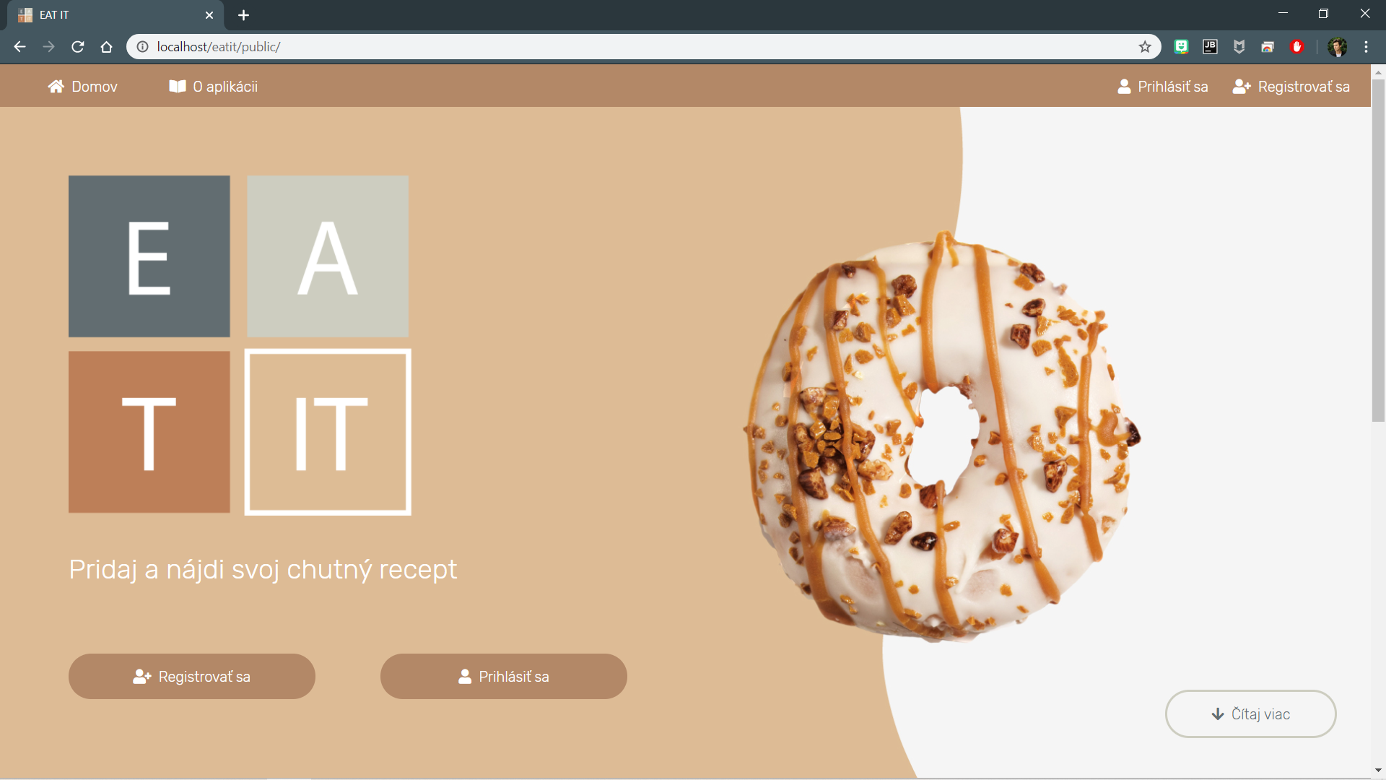

Obrázok 1: Dizajn úvodnej stránky

* 1. Databáza

Databáza EAT IT obsahuje 5 tabuliek. Jedna tabuľka je určená pre migrácie Laravelu. Ostatné tabuľky majú priamy súvis s aplikáciou. Na obrázku je vidno ER diagram s väzbami na jednotlivé tabuľky.

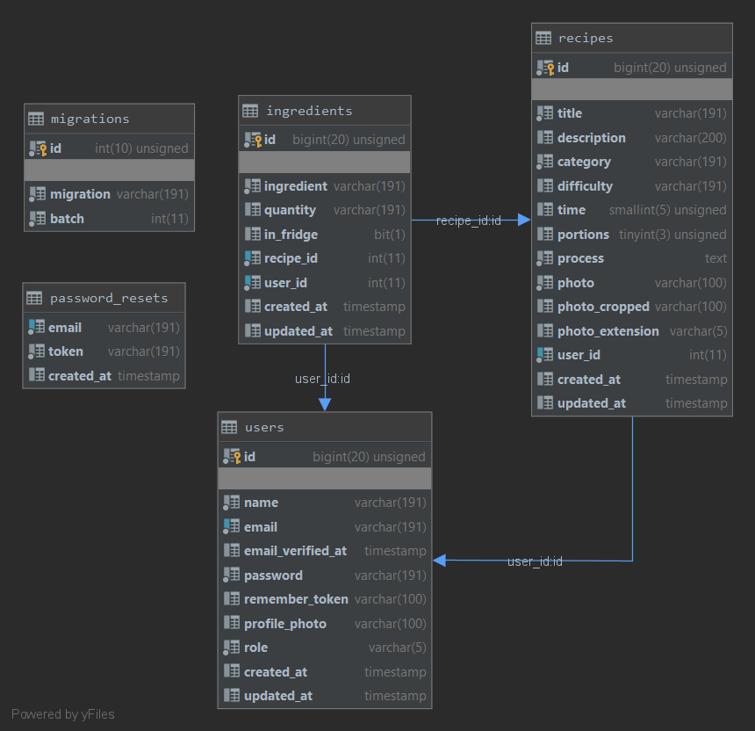

Obrázok 2: ER diagram

Tabuľka receptov obsahuje cudzí kľúč *user\_id*, ktorý je prepojený s tabuľkou užívateľov. To je spravené pretože, každí recept patrí určitému používateľovi. Tabuľka ingrediencií obsahuje 2 cudzie kľúče a to *recipe\_id* a *user\_id*. Tak ako pri tabuľke receptov, každá ingrediencia patrí určitému používateľovi a receptu.

* 1. Registrácia

Na stránke s registráciou je možné sa registrovať pomocou formuláru. Tento formulár obsahuje polia, ktoré sú povinné. Tieto polia sú meno, e-mailová adresa, heslo, potvrdenie hesla.

Všetky tieto polia po odoslaní sú kontrolované pomocou RegisterController -a, ktorý dáta spracuje a v prípade zlyhania kontroly sa vrátime späť na registračnú stránku s vypísanými chybami. V prípade, že užívateľ zadá všetko správne, dáta sa zapisujú do databázy do tabuľky users.

protected function validator(array $data)  
{  
 return Validator::make($data, [  
 'name' => ['required', 'string', 'min:2', 'max:191'],  
 'email' => ['required', 'string', 'email', 'max:191', 'unique:users'],  
 'password' => ['required', 'string', 'min:8', 'regex:/(?=^.{8,32}$)(?=.\*\d)(?=.\*[a-z])(?=.\*[A-Z])(?!.\*\s)[0-9a-zA-Z!\*^?\+\-\\_\@\#\$\%\&\~\§\|\{\}\[\]\(\)\<\>\,\.\:\;\\\€\/\"\'\`]./'],  
 'password\_confirmation' => ['required', 'same:password'],  
 ]);

}

Skript 1: Validácia pri registrácii

Tu môžeme vidieť kód funkcie, ktorá nám kontroluje odoslané v premennej typu poľa s názvom data. V tomto poli meno užívateľa je povinné, má to byť reťazec znakov, musí obsahovať minimálne 2 a maximálne 255 znakov. E-mailová adresa musí byť v tvare emailu a musí byť unikátna čo znamená, že žiaden iný používateľ ju nemôže mať. Heslo je taktiež povinné musí mať minimálne 8 znakov a taktiež je kontrolované regulárnym výrazom, ktorý kontroluje či heslo obsahuje veľké a taktiež malé písmená. Pole, ktoré nám potvrdzuje heslo je taktiež povinné a musí byť rovnaké s poľom password. Naše heslo sa hashuje pomocou algoritmu bcrypt.

* 1. Prihlasovanie

Ak sa používateľ už zaregistroval bude sa môcť prihlásiť pomocou svojho e-mailu a jeho hesla. V prípade, že heslo zabudol, tak si ho môže obnoviť pomocou linku, ktorý sa nachádza pod formulárom.

Pomocou tohto linku bude musieť vyplniť e-mailovú adresu pomocou, ktorej sa prihlasuje resp. chce sa prihlásiť a po zadaní adresy mu bude na e-mail odoslaný link s formulárom pre obnovenie hesla. Po odoslaní e-mailu sa do tabuľky password\_resets do stĺpca email zapisuje e-mail, ktorý používateľ zadal a do stĺpca token sa zapíše vygenerovaný token pre obnovujúci link. Posledným údajom tejto tabuľky je dátum a čas kedy bol tento záznam vytvorený. Riadok z tabuľky môže vyzerať takto:

**email**: jozko\_mrkvicka@gmail.com

**token**: $2y$10$dzV2dHQQjkMeq5yzrhN35OdbH2LWlyrP0R.iH.NvK4SjRun3uH4q2

**created\_at**: 2020-03-03 00:15:40

* 1. Administrátor

Jeden z používateľov bude mať rolu administrátora. Tento používateľ respektíve administrátor na základnej stránke bude môcť vidieť počet všetkých používateľov, posledných troch resp. ich mená a počet všetkých receptov, ktoré sú vytvorené všetkými používateľmi.

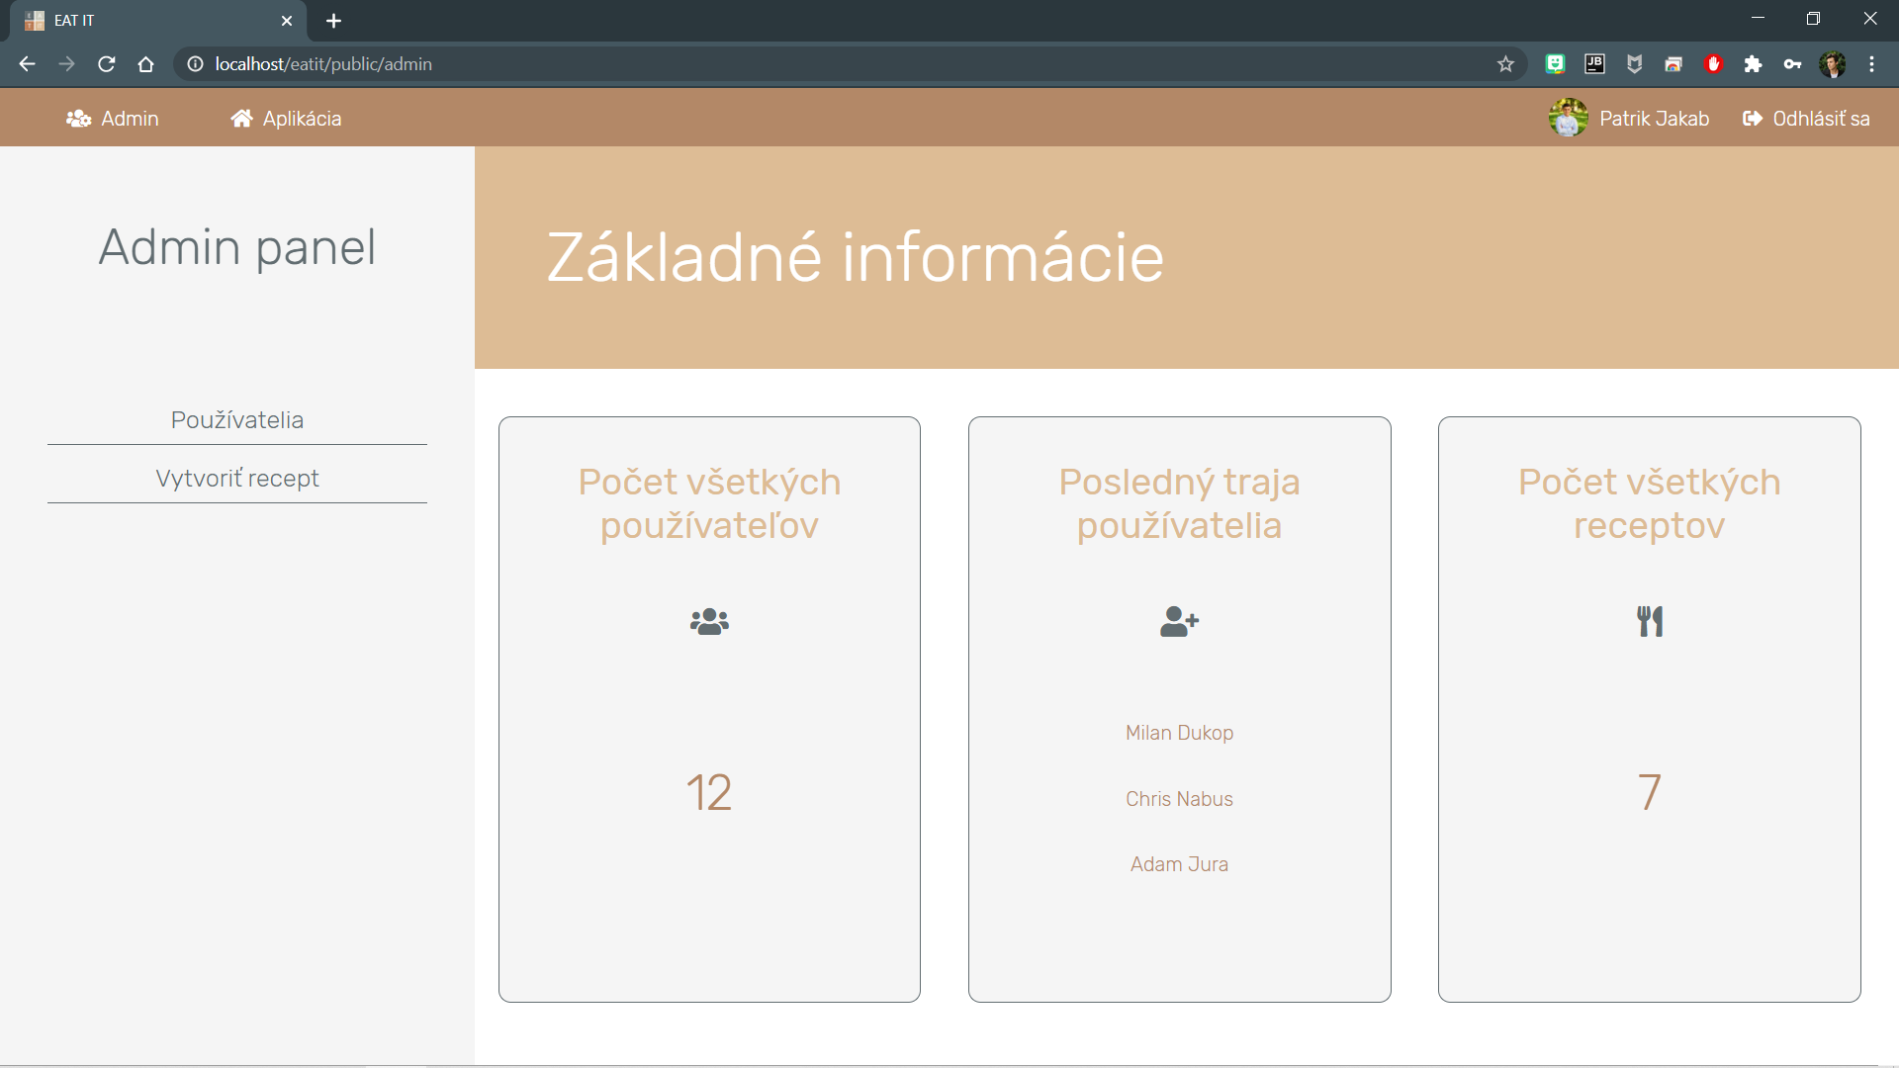

Obrázok 3: Administrátorské rozhranie

* 1. Tabuľka používateľov

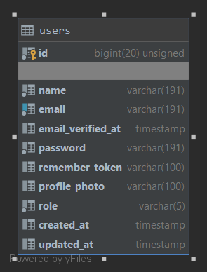

Obrázok 4: Štruktúra tabuľky používateľov

Na tomto obrázku vidíme štruktúru tabuľky používateľov. Tabuľka obsahuje stĺpce pre meno používateľa, jeho email, potvrdenie e-mailu, hesla, tokenu pre zapamätanie, profilovú fotku, dátum vytvorenia profilu a následne jeho aktualizácie.

* 1. Profil

Po registrácii sa môžeme dostať na stránku s profilom. Na tejto stránke je možné si pridať alebo zmeniť profilovú fotku alebo zmeniť heslo.

V databáze v tabuľke *users* do stĺpca *profile\_photo* sa zapisuje názov súboru resp. fotky. Tento názov je tvorený z dátumu a času vo formáte *YmdHis* a id používateľa. Takto môže vyzerať názov fotky: 20200323195047-8.jpg (YYYYmmddHHiiss-user\_id).



Obrázok 5: Profil používateľa

* 1. Domovská stránka

Na tejto stránke sú zobrazené akcie v podobe kartičiek, ktoré používateľ môže vykonať. Ak myšou prejdeme cez kartičku tak sa nám daná kartička zväčší, ikonka vnútri karty sa rozanimuje a zároveň ostatné kartičky sa troška zmenšia a pridá sa im nižšia prehľadnosť.

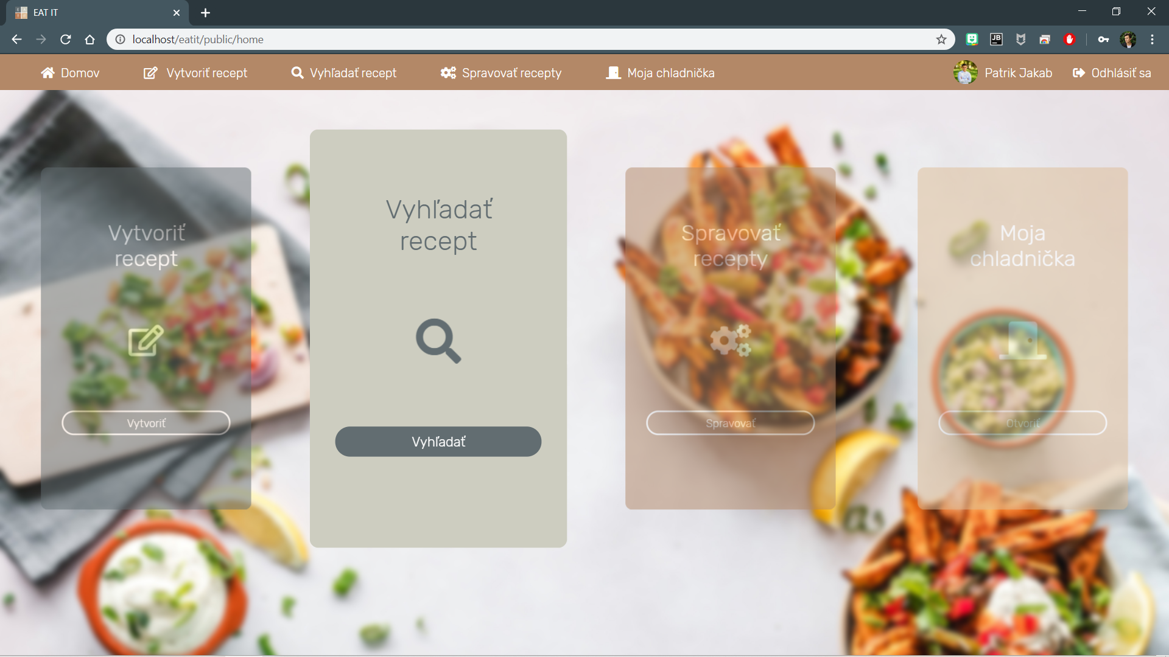

Obrázok 6: Domovská obrazovka pre používateľa

* 1. Vytváranie receptu

Vytváranie receptu sa vykonáva viacerými krokmi, ktoré používateľ musí prejsť. Tieto kroky sa zobrazujú dole pri vytváraní receptu.

Celé vytvorenie receptu je jeden formulár, ktorý sa skladá z názvu receptu, popisu, kategórie, obťažnosti, fotky, času na prípravu, počtu porcií, fotky, ingrediencií a množstva a nakoniec postupu.

Z týchto polí sú nepovinné polia popis receptu, fotka, čas na prípravu, počet porcií a množstvo pri konkrétnej ingrediencii. Ak používateľ nezadá do popisu nič tak do databázy sa uloží hodnota *NULL*. Pri fotke je trocha inak, ak užívateľ nepridá fotku tak do databázy sa uloží hodnota „none“, ktorá je použitá ak fotka nie je pridaná. Pre prípad, že používateľ si fotku nepridá tak fotka bude pridaná automaticky. Na tej fotke je Obrázok 8, ktorý symbolizuje to, že v tanieri nič nie je teda, že užívateľ si fotku nepridal.

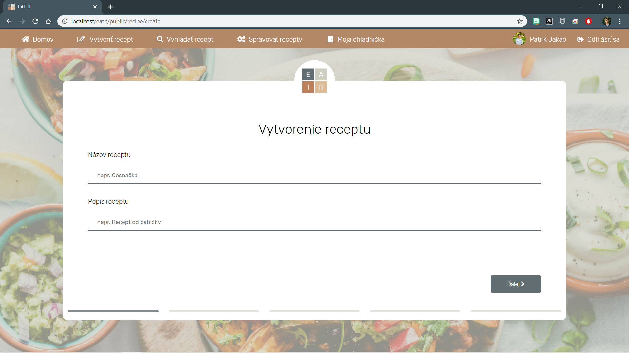

Obrázok 7: Vytváranie receptu



Obrázok 8: Fotka prázdneho taniera (zdroj: https://www.pexels.com/photo/abstract-blue-clean-container-563067/)

* + 1. Pridávanie fotiek

Fotka, ktorá je nahrávaná je taktiež validovaná. Fotka, ktorú užívateľ chce pridať musí mať maximálne 5 MB. Táto fotka sa pomenuje podľa dátumu a času podobne ako pri profilovej fotke, len za pomlčkou ide názov receptu.

Tento názov receptu je upravený tak že z názvu sú odstránené dĺžne a mäkčene, celý názov je transformovaný na malé písmenka a všetky medzery v názve sú nahradené pomlčkou.

Tento pôvodný obrázok je následne spracovaný knižnicou pre spracovanie a manipuláciu s obrázkami. Názov tejto knižnice je Intervention Image. Z obrázka sa vytvorí zmenšený obrázok v tvare štvorca s dĺžkou strany 350px. Okrem toho sa obrázok otočí do správnej polohy pomocou funkcie orientate(). Obrázky majú pri nahraní svoju orientáciu, ktorú môžeme zistiť z exif dát obrázku. Tieto dáta sú štandardom, ktorý špecifikuje formát pre obrázky, zvuk a prídavné značky z digitálnych fotoaparátov a taktiež aj smartphone – ov. (Wikipedia, 2020)

* 1. Vyhľadávanie receptu

V tejto sekcii si používateľ môže vyhľadať svoj recept, ktorý práve hľadá. Táto obrazovka je rozdelená do dvoch častí a to prvá časť je vyhľadávanie a filtre a tá druhá časť sú všetky recepty.

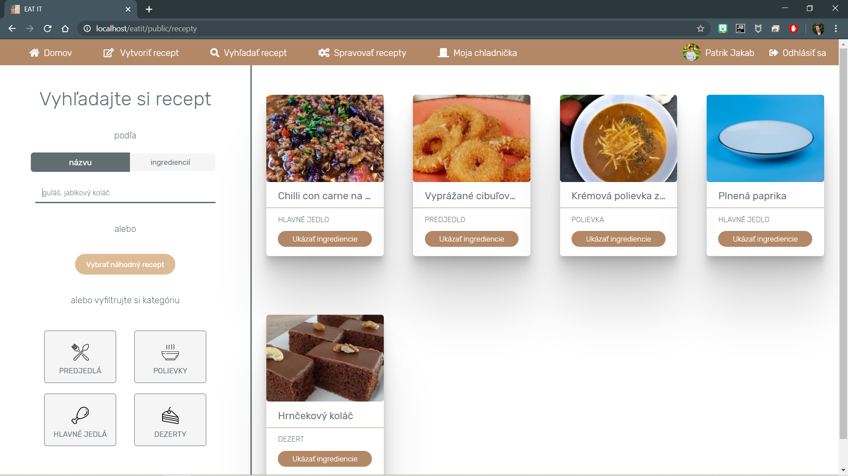

Obrázok 9: Vyhľadávanie receptu

* + 1. Vyhľadávanie a filtre

Celé vyhľadávanie receptov je spravené pomocou funkcií v JavaScripte. Používateľ si prepína či chce recept vyhľadávať pomocou názvu receptu alebo ingrediencií. Predvolená hodnota vyhľadávania je vyhľadávanie cez názov receptu. Po kliknutí na tlačidlo sa premení atribút *id* a atribút *placeholder* na hodnoty, ktoré sú potom použité v JavaScriptovom súbore vo funkciách pre vyhľadávanie.

Vyhľadávanie prebieha priebežne teda ak používateľ niečo napíše do poľa pre vyhľadávanie. Funkcia vráti všetky recepty, ktoré patria pod konkrétne vyhľadávanie. V opačnom prípade ak sa nenájde žiaden recept, na mieste kde sú recepty sa vypíše chyba o nenájdenom výsledku vyhľadávania.

Používatelia si môžu vybrať recept náhodne pomocou tlačidla na to určeného. Po kliknutí na toto tlačidlo sa nám na celú obrazovku zobrazí jeden náhodný recept, pod ktorým je tlačidlo pre zatvorenie tejto obrazovky. Na kartičke s receptom je možné kliknúť na fotku alebo na názov receptu, ktorý sa odkazuje na zobrazený recept.

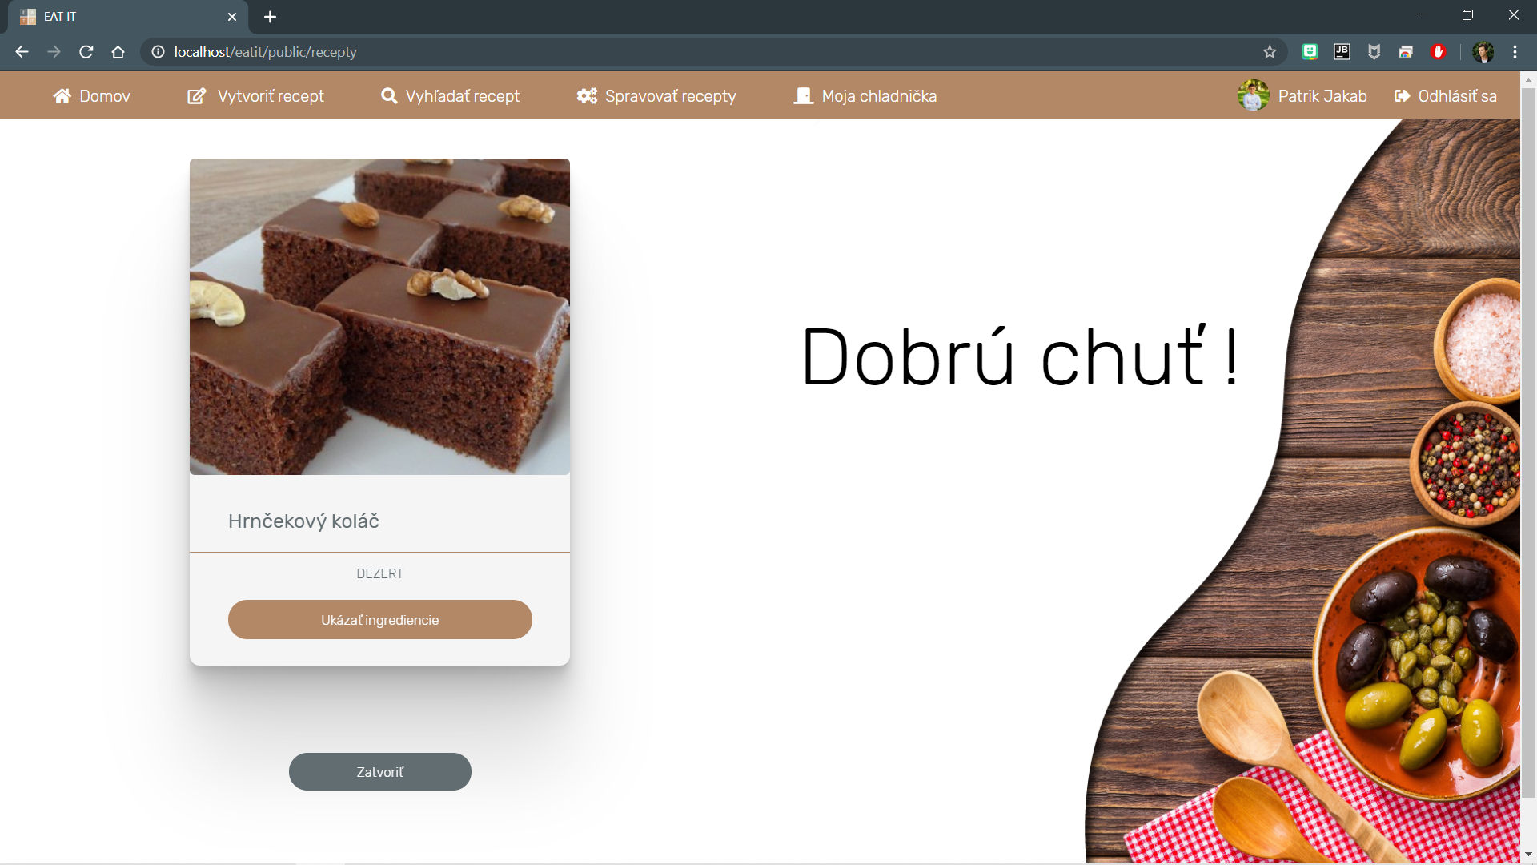

Obrázok 10: Náhodný recept

Používateľ si recepty môže pretriediť pomocou tlačidiel, ktoré vyfiltrujú výsledky konkrétnej kategórie, ktorá bola vybraná používateľom.

V jednom čase môže byť zakliknuté iba jedno tlačidlo, ktoré má nastavený atribút *class* na hodnote „active“. Pomocou JavaScriptu je kontrolované aké tlačidlo je stlačené respektíve má atribút *class* nastavený na hodnote „active“. Názov kategórie je v atribúte *id* tohto tlačidla.

Ak používateľ zmení kategóriu tak tlačidlo, ktoré bolo zakliknuté sa vypne a zaklikne sa nová kategória, ktorá bude vyhľadávaná.

Pri vyhľadávaní receptu sme zistili nedostatky, ktoré sa objavovali. Boli to nedostatky pri tom, ak sa na stránku pozrel nový používateľ, ktorý ešte nemal vytvorený žiaden recept. Konkrétne to bolo pri vyberaní náhodného receptu, kde keď používateľ klikol na tlačidlo pre výber náhodného receptu, obrazovka, ktorá sa mala zobraziť sa aj zobrazila ale bola bez receptu, keďže používateľ ešte nemal žiadny recept vytvorený. Toto sme opravili vytvorením funkcie v JavaScripte, kde sme kontrolovali, či je zobrazený nejaký recept na stránke.

function showNotFoundMessage() {  
 var allRecipesArray = [],  
 stylesArray = [];  
  
 recipeCard.each(function (index) {  
 allRecipesArray[index] = $(this);  
 });  
  
 for (var i = 0; i < allRecipesArray.length; i++) {  
 stylesArray[i] = allRecipesArray[i].css('display');  
 }  
  
 if (!stylesArray.includes('block')) {  
 if (!$('.recipes').find('.recipe-not-found').length) {  
 $('.recipes').append('<h1 class="recipe-not-found">Nenašiel sa žiaden recept</h1>');  
 }  
  
 }  
 else {  
 $('.recipes').find('.recipe-not-found').remove().fadeOut(500);  
 }  
 return stylesArray.length;  
}

Skript 2: Kontrola receptu s vrátenou dĺžkou poľa

V poli *stylesArray* sa snažíme nájsť hodnotu štýlov konkrétne to je vlastnosti *display* a hodnoty *block*. Ak v poli nie je nájdená žiadna hodnota *block* tak na stránku vyhodíme chybu o tom, že žiadny recept ešte nebol nájdený. Táto funkcia vracia dĺžku tohto poľa.

* + 1. Recepty

Na pravej strane obrazovky sa zobrazujú všetky recepty respektíve recepty, ktoré sú výsledkom vyhľadávania. Tieto recepty sú zobrazené v podobe kartičiek, na ktorých je fotka receptu, názov, kategória a tlačidlo pre zobrazenie ingrediencií.

Fotka a názov receptu sú odkazy na konkrétny recept. Tlačidlo „Ukázať ingrediencie“ prevráti kartičku s animáciou spravenou v CSS. Na zadnej strane kartičky máme všetky ingrediencie, ktoré patria ku receptu.

* 1. Recept

Recept sa zobrazuje na jednej stránke, ktorá sa rozdeľuje na dve časti. Na prvej časti je fotka receptu, názov, popis, kategória, obťažnosť, čas na prípravu a počet porcií.

Fotka je upravená a to tak, že jej rozmery sú 350x350 pixelov. Po prejdení myšou cez fotku sa fotka zatieni a zobrazí sa ikonka pre zväčšenie fotky. Po kliknutí sa následne fotka zobrazí na celú obrazovku v čo najväčších rozmeroch.

Rozlišujeme či pôvodná fotka je sfotená na výšku, šírku alebo fotka je v pomere 1:1 čo znamená, že fotka je štvorec. Tieto údaje sú posielané cez atribút *data-width* a *data-height*. Tieto dáta sú porovnávané v JavaScripte, a podľa vyhodnotení podmienok šírky a výšky sa novej fotke vytvorenej cez jQuery priradí atribút *class* podľa toho aké sú jej rozmery.

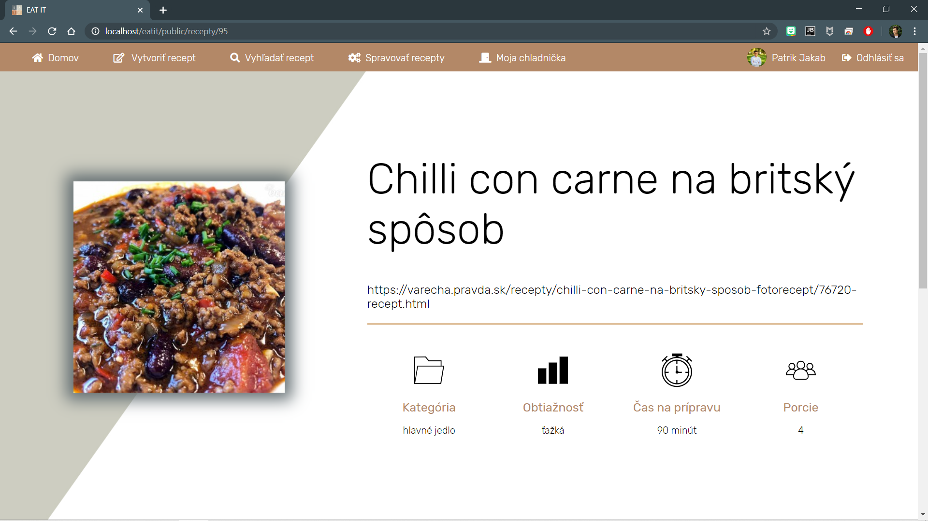

Obrázok 11: Recept - prvá časť

Vektor obťažnosti sa mení v závislosti od zadanej obťažnosti používateľom pri vytváraní receptu.

@switch($recipe->difficulty)  
 @case('ľahká')  
 <img src="{{asset('images/icons/bar-1.svg')}}" alt="difficulty">  
 @break  
 @case('mierne náročná')  
 <img src="{{asset('images/icons/bar-2.svg')}}" alt="difficulty">  
 @break  
 @case('ťažká')  
 <img src="{{asset('images/icons/bar-3.svg')}}" alt="difficulty">  
 @break  
 @default  
 <img src="{{asset('images/icons/bars.svg')}}" alt="difficulty">  
@endswitch

Skript 3: Zobrazenie obrázka náročnosti

Napísaný kód vyššie je switch, v ktorom sa zisťujú dáta z databázy a následne po vyhodnotení zobrazí správny vektor. Vo vektore je zobrazená úroveň respektíve počet zafarbených stupienkov. Pri ľahkej obťažnosti je zafarbený jeden stupienok kde pri ťažkej sú zafarbené všetky.

Ak sa náhodou stane chyba pri zapisovaní dát v databáze, je nastavená prednastavená hodnota tohto vektora a to, že žiaden zo stupienkov nie je zafarbený.

V druhej časti receptu sú zobrazené ingrediencie, postup receptu a tlačidlá pre akciu spolu s informáciou o dátume vytvorenia receptu.

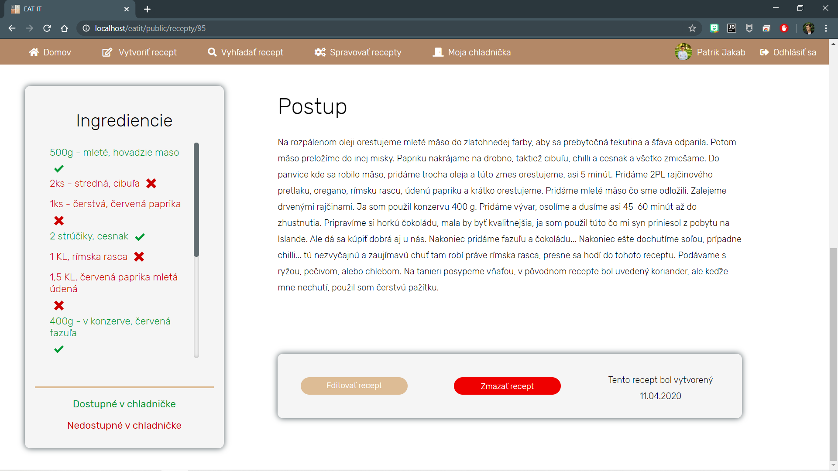

Obrázok 12: Recept - druhá časť

Pri ingredienciách a ich množstvách je zobrazená aj dostupnosť. Pod ingredienciami je zobrazená vysvetlivka. Tieto ingrediencie si evidujeme v „mojej chladničke“. Taktiež tu sa zobrazuje postup receptu, pod ktorým je panel s akciami editovať recept a zmazať recept. Poslednou informáciou je dátum vytvorenia receptu.

* 1. Správa receptov

Na tejto stránke sú zobrazené všetky recepty, ktoré má používateľ uložené. Ak náhodou používateľ nemá uložený ani jeden recept, tak v prvom riadku tabuľky sa zobrazí informácia o tom, že používateľ nemá vytvorený žiaden recept.

Pred celou tabuľkou je vyhľadávacie pole, do ktorého používateľ napíše recept, ktorý chce vyhľadať resp. editovať alebo vymazať. Taktiež je možné na recept kliknúť, čo nás presmeruje na konkrétny recept.

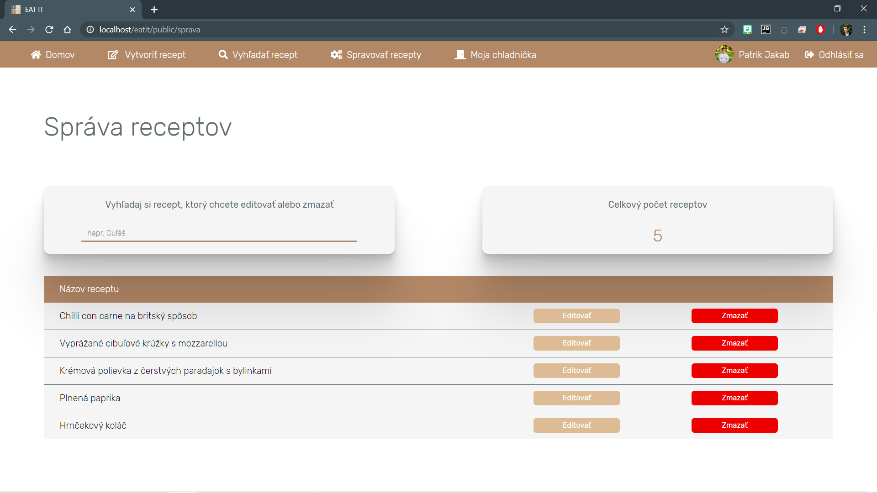

Obrázok 13: Správa receptov

Vyhľadávanie prebieha presne ako pri vyhľadávaní všetkých receptov na stránke *Vyhľadať recept*. Vedľa poľa pre vyhľadávanie je zobrazený celkový počet receptov.

Po kliknutí na tlačidlo editovať nás presmeruje na stránku s editovaním receptu. Ak chceme recept vymazať, pošle sa AJAX žiadosť na vymazanie receptu z databázy.

Ak táto žiadosť je úspešná, vymaže sa nám riadok z tejto tabuľky pomocou jQuery. Taktiež sa nám odpočíta recept z celkového počtu receptov a zapíše sa tam nová hodnota.

* + 1. Editovanie receptu

Pri editovaní receptu sa dáta z receptu vyplnia automaticky do polí. Fotka receptu sa nenačítava ani nie je zobrazená na stránke s editovaním. Ak používateľ chce nahrať fotku receptu tak si ju vyberie tak ako pri vytváraní receptu.

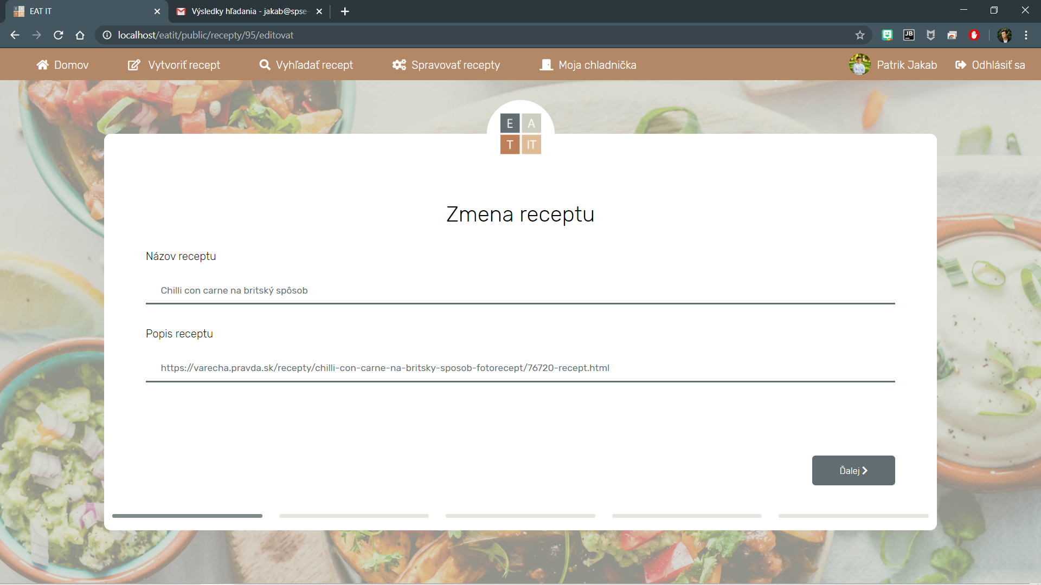

Obrázok 14: Editácia receptu

Pri editovaní si môžeme editovať ingrediencie. Pri každej ingrediencii je tlačidlo pre zmazanie alebo editovanie konkrétnej ingrediencie. Po kliknutí na ingredienciu sa nám ingrediencia vyplní do polí kde sa pridávajú nové ingrediencie.

Pri odosielaní celého formuláru sa vytvoria skryté polia. Pre každú ingredienciu sa vytvorí pole s názvom ingrediencie a jej množstvo, ktoré sa potom spracujú pri zapisovaní do databázy.

for($i = 0; $i < count($request->input('ingredient')); $i++) {  
 $recipe\_ingredients = new RecipeIngredient();  
 $recipe\_ingredients->ingredient = $request->input('ingredient')[$i];  
 $recipe\_ingredients->quantity = $request->input('quantity')[$i];  
 $recipe\_ingredients->recipe\_id = $id;  
 $recipe\_ingredients->user\_id = Auth::id();  
 $recipe\_ingredients->save();  
}

Skript 4: Vytváranie ingrediencií

Tento kód zapisuje všetky ingrediencie a množstvo do databázy. Tento kód je taktiež použitý aj pri vytváraní receptu, keďže pri editácii receptu sa najprv všetky ingrediencie pri recepte zmažú a vytvoria. Vymazávajú sa kvôli duplicite dát.

Pri editácii sa vyskytovali chyby spojené so stránkou „Moja chladnička“. Pri editovaní ingrediencií sa nezachovávala dostupnosť ingrediencie keďže všetky ingrediencie sa najprv vymazali a nové ingrediencie majú v databáze dostupnosť nastavenú na hodnotu 0 čiže nedostupné. Táto chyba bola odstránená nasledujúcim kódom.

$('.ingredient-list table #ingredient-availability').each(function () {  
 var availability;  
 if ($(this).text() === '1') {  
 availability = 1;  
 }  
 else {  
 availability = 0;  
 }  
 $('<input>').attr({  
 type: 'hidden',  
 name: 'availability[]',  
 value: availability  
 }).appendTo($('#create-ingredients'));  
});

Skript 5: Vytváranie polí dostupnosti

Do funkcie ingredients(), ktorá obsahovala ďalšie vytváranie skrytých polí pre ingrediencie a množstvo bola pridaná ďalšia funkcia pre pridávanie skrytých polí dostupnosti. Tieto hodnoty sú získané z tabuľky ingrediencií pri editovaní receptu. Tieto hodnoty v tabuľke nie je vidno, teda užívateľ pri editovaní receptu nevidí či danú ingredienciu má k dispozícii.

* 1. Moja chladnička

Poslednou stránkou tejto aplikácie je moja chladnička. Tu sú zobrazené všetky ingrediencie zo všetkých uložených receptov používateľa. Hneď na vrchu tejto stránky je jednoduchý návod ako si tieto ingrediencie evidovať. Sú to 2 ikonky, ktoré zobrazujú úplne jednoducho čo treba robiť, pod ktorými je jednoduchá vysvetlivka.

Pre zobrazenie ingrediencií je potrebné mať vytvorený aspoň jeden recept, keďže tieto ingrediencie sú všetky ingrediencie, ktoré používateľ má zapísané v databáze.

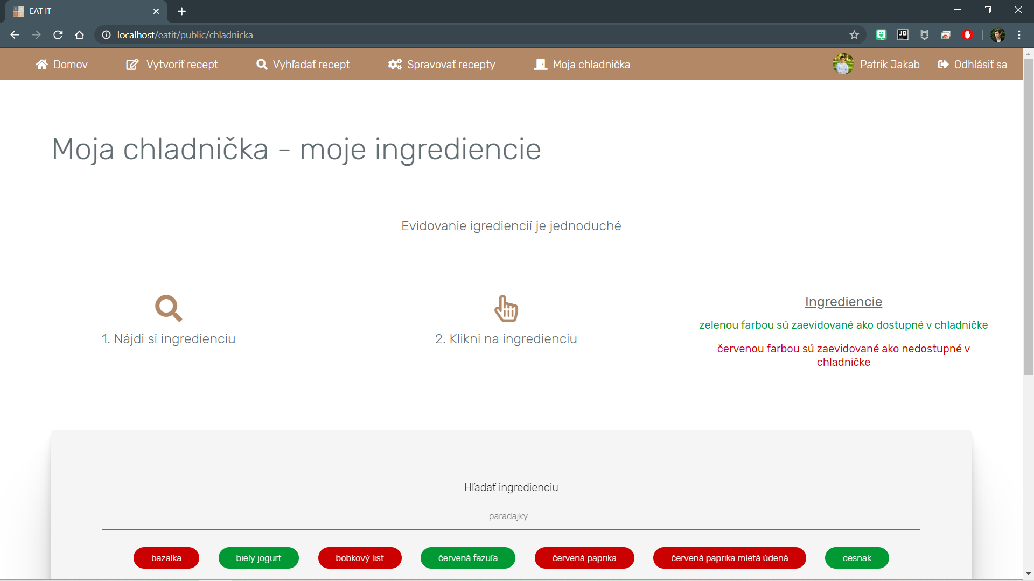

Obrázok 15: Moja chladnička – návod ako evidovať ingrediencie

Každá ingrediencia predstavuje formulár resp. jeho tlačidlo pre odoslanie. Tento formulár je odosielaný cez AJAX, kde sa zmení v databáze informácia o dostupnosti. Následne cez jQuery je farba pozadia tlačidla zmenená podľa toho čo ingrediencia je dostupná alebo nie. Pri dostupných ingredienciách je farba tlačidla zelená a pri nedostupných je farba pozadia červená. Tieto zmeny stavu dostupnosti je vidno taktiež aj pri receptoch.

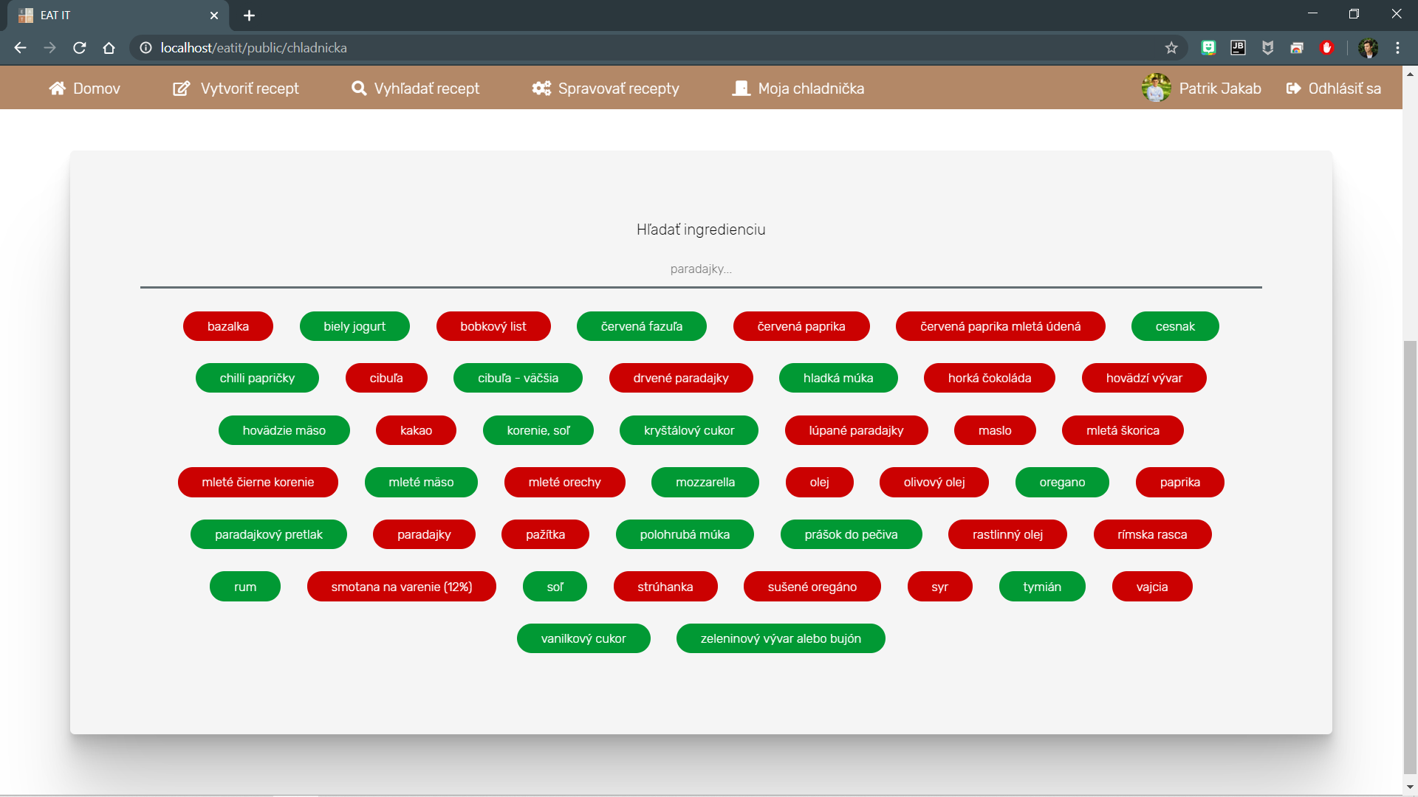

Obrázok 16: Moja chladnička - všetky ingrediencie v chladničke

* 1. Chybové stránky

Bežne sa stáva, že používateľ zájde na adresu, ktorá neexistuje alebo nastane chyba na strane servera. Preto sme troška upravili prednastavené chybové stránky

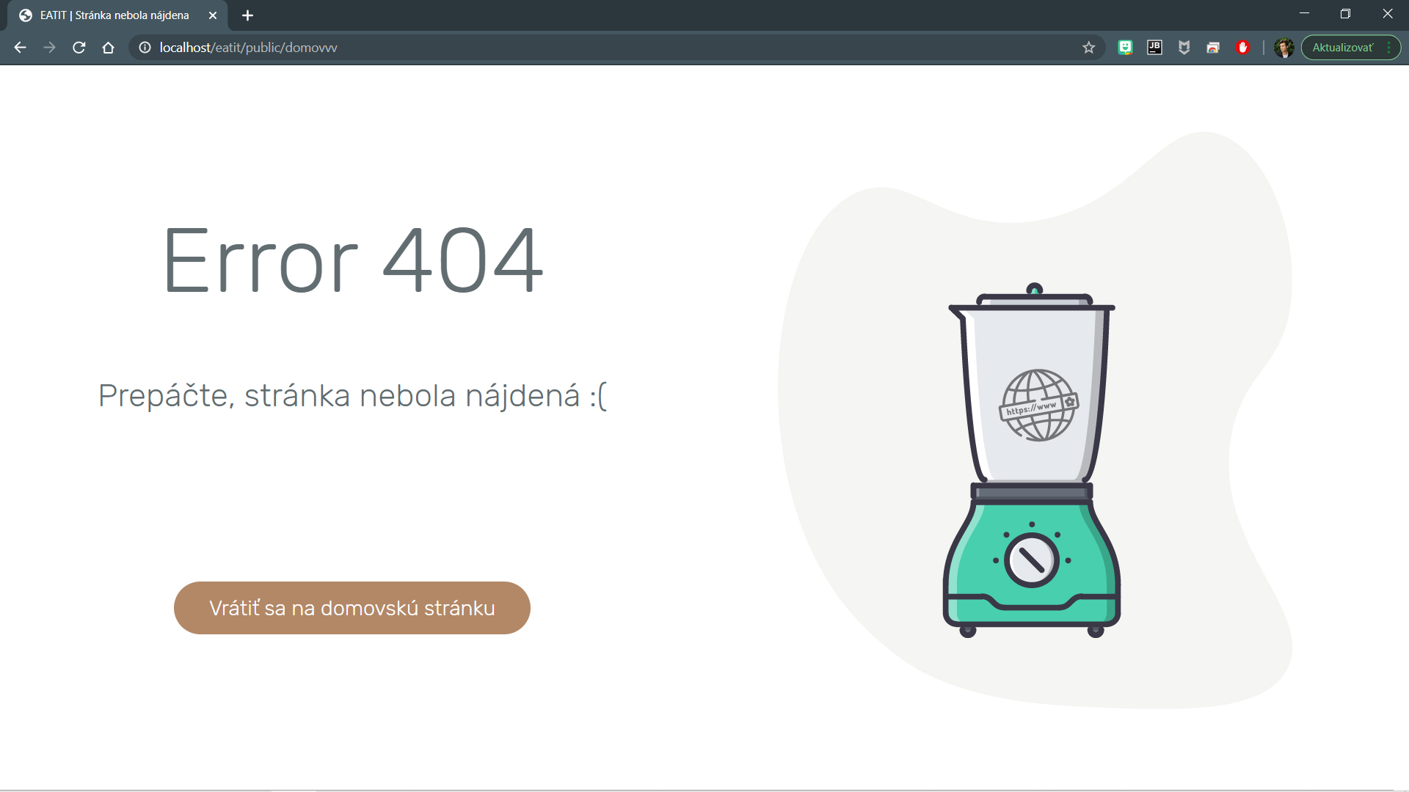

Obrázok 17: Chybová stránka - chyba 404

Takto sme vytvorili chybové stránky pre chyby s kódom 401, 403, 404, 419, 429, 500 a 503. Každá chyba predstavuje jeden samostatný súbor, v ktorom je len definovaný názov stránky, kód chyby a správa chyby, ktoré sa zobrazujú na jednom hlavnom súbore.

V tom hlavnom súbore sú požadované tieto údaje, ktoré sa následne zapíšu na stránku. Tlačidlo vrátiť sa na domovskú stránku sa rozlišuje podľa toho či používateľ je prihlásený alebo nie. Ak používateľ prihlásený je, tlačidlo ho presmeruje na jeho domovskú stránku po prihlásení. Ak používateľ nie je ešte prihlásený tak tlačidlo ho presmeruje na domovskú stránku pre neprihlásených používateľov.

1. Výsledky práce

Výsledkom tejto práce bolo zjednodušiť ľuďom výber receptu, ktorý budú variť a taktiež modernizácia kuchárskej knihy vo forme webovej aplikácie. Túto elektronickú kuchársku knihu teda webovú aplikáciu je možné si prezerať kdekoľvek a kedykoľvek s prístupom na internet.

Celá webová aplikácia je vytvorená tak aby používatelia sa rýchle vedeli zorientovať na akej stránke sa nachádzajú a aby vedeli aplikáciu jednoducho ovládať. Týmto bol vytvorený priateľský dizajn s pekným grafickým výzorom aby prilákal nových používateľov a taktiež aby si udržal aj tých, ktorí už zaregistrovaní sú.

1. Diskusia

Záujem o túto webovú aplikáciu je väčší ako som očakával. Na sociálnej sieti Instagram sme spravili jednoduchú anketu či by bola takúto aplikáciu privítali vo svojom bežnom živote. Z ankety vyplývalo, že pre 100 % ľudí, ktorí odpovedali v ankete by takúto aplikáciu privítali vo svojom bežnom živote.

Viacerým ľuďom sme už ukazovali základný koncept tejto aplikácie s prvotným dizajnom a väčšina bola ohromená. Od prvého momentu návštevy stránky boli milo prekvapení ako táto aplikácia vyzerá. Taktiež boli dobré ohlasy na jednoduchosť aplikácie.

Ľudia nepoznajú takúto aplikáciu, ktorá umožňuje jednoducho vytvárať a hľadať svoje vlastné recepty. Oproti iným podobným aplikáciám ako je napríklad internetový portál Varecha.sk je táto obohatená o funkciu „Moja chladnička“, v ktorej používatelia evidujú svoje ingrediencie priamo z vytvorených receptov a zároveň ak vyhľadajú recept tak priamo pri recepte vidia, či tento recept je možné navariť. Taktiež je jednoduchšie vytváranie a správa všetkých receptov.

1. Závery práce

Ciele, ktoré sme si vytýčili sme aj splnili. Aplikácia je funkčná s pekným grafickým dizajnom. Obsahuje funkcie vytvárania, vyhľadávania, správy receptu a funkciu „Moja chladnička“. Editácia a vymazávanie receptov z databázy taktiež funguje bezproblémovo. Užívateľ si vyberá recept na základe jeho zadaných parametrov. Tieto výsledky sú filtrované cez jQuery. Taktiež si používateľ môže nahrať profilovú fotku a zmeniť jeho heslo na stránke jeho profilu.

Používatelia si pri vytváraní receptu konkrétne pri zvolení kategórie a obťažnosti môžu vybrať zo štyroch respektíve troch ponúkaných možností. Taktiež si k receptu môžu nahrať jeho fotku, ktorá bude v procese ukladania upravená teda bude správne orientovaná a zmenšená pre grafický dizajn na stránke vyhľadávanie receptu.

Pri testovaní funkčnosti aplikácie sa objavovali prv nespozorované chyby, ktoré bolo potrebné odstrániť. Tieto chyby sa vyskytovali pri vyhľadávaní receptu, editovaní receptu a na stránke „Moja chladnička“. Boli to aj chybičky v grafike, keďže pri filtrovaní sa robí naraz viacej vecí a taktiež sa mení obsah tlačidiel resp. jeho fotka. Fotka sa mení pri stlačenom tlačidle z čiernej farby na bielu farbu. Chyby pri vyhľadávaní receptu súviseli s filtrom a jeho funkčnosťou a pri vyhľadávaní ak používateľ si žiadne recepty zatiaľ nevytvoril.

Nakoniec bolo potrebné stránku prerobiť tak aby bola responzívna. Primárne sme sa zamierovali na mobily, keďže predpokladáme, že väčšina používateľov bude túto webovú aplikáciu používať na mobilných zariadeniach a taktiež na tabletoch.

Bolo pripravených pár funkcií do budúcna kde túto aplikáciu budeme chcieť prerobiť na sociálnu sieť, kde používatelia si budú navzájom vidieť svoje vytvorené recepty ak budú priatelia. Taktiež chceme pridať rozhranie pre admina resp. ľudí, ktorí by pridávali recepty, ktoré budú dostupné ihneď po registrácii. Premýšľali sme aj nad donáškou surovín, ktoré používatelia nemajú. Táto myšlienka by bola ďalšou ideou až keď by sme videli dáta z Google Analytics, z kadiaľ ľudia používajú aplikáciu a koľko používateľov túto aplikáciu bude používať.

# Zhrnutie

Cieľom tejto práce bolo vytvoriť funkčnú webovú aplikáciu pre nadšencov varenia a pre ľudí, ktorí nevedia na čo majú chuť. Používatelia tejto aplikácie si môžu vytvoriť nový recept, následne ho nájsť medzi jeho ostatnými receptmi, spravovať všetky recepty a editovať si ingrediencie z receptov. Pri vypracovaní tejto práce sme sa naučili pracovať lepšie s PHP frameworkom Laravel, s rôznymi nástrojmi ako je napríklad Intervention Image. Taktiež sme si rozšírili vedomosti s používaním jQuery a JavaScriptu. Taktiež bola rozvinutá naša kreativita keďže sme potrebovali vytvárať grafický dizajn pre konkrétne časti webovej aplikácie. Dizajn bol hlavným cieľom tejto práce. Nadobudli sme ďalšie poznatky z vývoja webových aplikácii pre našu budúcnosť a akým chybám sa vyvarovať nabudúce.

# Resumé

The aim of this work was to create a functional web application for cooking enthusiasts and people who do not know what they want. Users of this app can create a new recipe, then find it among its other recipes, manage all recipes, and edit ingredients from recipes. In developing this work, we learned to work better with the Laravel PHP framework, with various tools such as Intervention Image. We have also expanded our knowledge of using jQuery and JavaScript. Our creativity has also been developed as we needed to create graphic design for specific parts of the web application. Design was the main goal of this work. We have learned more about developing web applications for our future and what mistakes to avoid next time.

# Zoznam použitej literatúry

**javascript.info. 2020.** An Introduction to JavaScript. [Online] 13. Február 2020. Dostupné na: <https://javascript.info/intro>.

**ManagmentMania. 2016.** Webový prehliadač (Internet Browser, web browser). *ManagmentMania.* [Online] 12. August 2016. Dostupné na: <https://managementmania.com/sk/webovy-prehliadac-internet-browser-web-browser>.

**Mitrová, Ing. Gabriela.** Jazyk SQL.

**Sawyer, Ernest. 2016.** Metodika tvorby webových aplikácií. *robime.it.* [Online] 5. 09 2016. [Dátum: 23. 02 2021.] Dostupné na: <https://robime.it/metodika-tvorby-webovych-aplikacii/>.

**Wikipedia. 2020.** Exif. *Wikipedia.* [Online] 19. Marec 2020. Dostupné na: <https://en.wikipedia.org/wiki/Exif>.

**—. 2020.** Laravel. *Wikipédia.* [Online] 13. Apríl 2020. Dostupné na: <https://cs.wikipedia.org/wiki/Laravel>.

**—. 2019.** World Wide Web. *Wikipédia.* [Online] 3. Jún 2019. Dostupné na: <https://sk.wikipedia.org/wiki/World\_Wide\_Web>.

# Zoznam obrázkov

[Obrázok 1: Dizajn úvodnej stránky](https://d.docs.live.net/3118f1aa948d7739/Dokumenty/Škola/Ročníkový projekt/Dokumentácia - EAT IT.docx" \l "_Toc38558687) 13

[Obrázok 2: ER diagram 14](#_Toc38558688)

[Obrázok 3: Administrátorské rozhranie 17](#_Toc38558689)

[Obrázok 4: Štruktúra tabuľky používateľov 17](#_Toc38558690)

[Obrázok 5: Profil používateľa 18](#_Toc38558691)

[Obrázok 6: Domovská obrazovka pre používateľa](https://d.docs.live.net/3118f1aa948d7739/Dokumenty/Škola/Ročníkový projekt/Dokumentácia - EAT IT.docx" \l "_Toc38558692) 19

[Obrázok 7: Vytváranie receptu 20](#_Toc38558693)

[Obrázok 8: Fotka prázdneho taniera (zdroj: https://www.pexels.com/photo/abstract-blue-clean-container-563067/) 20](#_Toc38558694)

[Obrázok 9: Vyhľadávanie receptu 22](#_Toc38558695)

[Obrázok 10: Náhodný recept 23](#_Toc38558696)

[Obrázok 11: Recept - prvá časť 25](#_Toc38558697)

[Obrázok 12: Recept - druhá časť 26](#_Toc38558698)

[Obrázok 13: Správa receptov 27](#_Toc38558699)

[Obrázok 14: Editácia receptu 28](#_Toc38558700)

[Obrázok 15: Moja chladnička – návod ako evidovať ingrediencie 30](#_Toc38558701)

[Obrázok 16: Moja chladnička - všetky ingrediencie v chladničke 30](#_Toc38558702)

[Obrázok 17: Chybová stránka - chyba 404 31](#_Toc38558703)

# Zoznam SKRIPTOV

[Skript 1: Validácia pri registrácii 15](#_Toc39092447)

[Skript 2: Kontrola receptu s vrátenou dĺžkou poľa 24](#_Toc39092448)

[Skript 3: Zobrazenie obrázka náročnosti 25](#_Toc39092449)

[Skript 4: Vytváranie ingrediencií 28](#_Toc39092450)

[Skript 5: Vytváranie polí dostupnosti 29](#_Toc39092451)

Prílohy

**Zoznam príloh:**

1. USB s kompletným zdrojovým kódom

**Príloha A: USB médium s kompletným zdrojovým kódom**

Priložené USB médium.